Analisis Keamanan Jarak Antar Alat Penyambung Geser (Shear Connector) Berdasarkan Distribusi Tegangan Dengan Menggunakan Metode Elemen Hingga

Aditia Reshi Dista1)
Suyadi2)
Masdar Helmi3)

Abstract
The function of the shear connector is to keep concrete plate on initial position. The installation of the shear connector will influence the distribution of the stress spread in unevenly on concrete plate. This research aims to analyse the safe distance of shear connector based on distribution of stress in concrete plate.

This research used software SAP2000 version 14 to find maximum stress on beam then the stress in the plate was analysed by finite element method and Microsoft Excel used base on Kirchoff-Love theories.

The analysis result show that maximum stress was located in the middle of span near the support (shear connector). If position of the shear connector not accord with SNI-1729-2015, the plate can crack due to the exceed of modulus concrete crack (fr). The risk of failure increased as line with the wider shear connector distance due to overpass of crack stress.
Keywords : Stress, shear connector, plate, finite elemen method, SAP2000.

Abstrak
Fungsi shear connector adalah untuk menjaga koneksi pelat di posisi awal. Pemasangan shear connector akan menimbulkan distribusi tegangan yang tersebar secara tidak merata pada pelat beton. Penelitian ini bertujuan untuk menganalisa jarak aman dari shear connector berdasarkan distribusi tegangan pada pelat beton.
Penelitian ini menggunakan software SAP2000 versi 14 untuk menemukan tegangan maksimum, kemudian tegangan yang pada pelat dianalisis dengan metode elemen hingga dan Microsoft Excel yang berdasarkan pada teori Kirchoff-Love.
Hasil analisis menunjukkan bahwa tegangan maksimum terletak di tengah bentang di dekat tumpuan (shear connector). Jika posisi shear connector tidak sesuai dengan SNI-1729-2015, pelat dapat mengalami keretakan karena tegangan telah melebihi batas dari modulus retakan beton (fr). Resiko kegagalan meningkat jika jarak antar shear connector diperlebar karena tegangan telah melewati batas tegangan retak.
Kata kunci : Tegangan, shear connector, pelat, metode elemen hingga, SAP2000.

- PENDAHULUAN

Konstruksi komposit adalah sebuah konstruksi yang bahan-bahannya merupakan perpaduan dari dua jenis material yang berbeda sifat, yang disatukan sedemikian rupa, sehingga bekerja sama dalam memikul beban (Nasution, 2012).

Struktur komposit biasa digunakan pada jembatan dan gedung. Struktur gedung komposit merupakan gedung yang strukturnya terdiri dari dua material atau lebih dengan sifat bahan yang berbeda untuk membentuk satu kesatuan utuh sehingga menghasilkan sifat gabungan yang lebih baik dari material bahan tunggal. Struktur komposit pada gedung yang dimaksud kali ini ialah balok baja yang menahan slab beton di atasnya.

Perencanaan komposit mengasumsi bahwa baja dan beton bekerja sama dalam memikul beban yang bekerja, sehingga akan menghasilkan desain profil/elemen yang lebih kuat dan ekonomis. Disamping itu struktur komposit juga mempunyai beberapa kelebihan, diantaranya adalah lebih kuat (stronger) dan lebih kaku (stiffer) daripada struktur non-komposit (Pujianto, 2011).

Agar penampang komposit bekerja secara monolit, atau dengan kata lain agar terjadi interaksi antara slab beton dan balok baja maka gaya geser horizontal yang timbul antara slab beton dan balok baja selama pembebanan harus ditahan. Untuk menjamin adanya lekatan antara beton dan balok baja maka harus dipasang alat penyambung geser mekanis (shear connector) di atas balok yang berhubungan dengan slab beton. Disamping itu fungsi dari shear connector adalah untuk menahan/menghindari terangkatnya slab beton sewaktu dibebani. Perhitungan keperluan jumlah shear connector akan berpengaruh dalam pelaksanaan pemasangan jarak antar shear connector pada balok komposit. Pada segmen jarak antar shear connector, di bagian slab akan menimbulkan tegangan lentur dan tegangan geser akibat beban yang bekerja pada struktur.

- METODE PENELITIAN

Pendekatan penelitian yang digunakan adalah pendekatan kuantitatif, karena hasil penelitian yang dilakukan berupa angka atau bilangan yang merupakan analisis jarak antar shear connector pada struktur gedung komposit dengan program SAP2000 v14 sebagai pendekatan awal serta untuk hasil akhir penelitian diperoleh menggunakan metode elemen hingga dan diolah dengan bantuan MS Excel. Penelitian dilakukan menggunakan bangunan komposit sederhana di daerah kota Bandar Lampung.

Objek dari penelitian ini yaitu distribusi tegangan pelat pada segmen jarak antar shear connector untuk bangunan komposit sederhana yang memiliki 2 lantai tipikal. Shear connector yang digunakan merupakan jenis paku/stud. Mutu baja yang digunakan pada shear connector adalah JIS B1198 dengan rician : kuat leleh () sebesar 245 N/mm² dan kuat putus () sebesar 550 N/mm². Dalam analisis, shear connector dimodelkan sebagai tumpuan sederhana (sendi).

Detail struktur gedung adalah sebagai berikut :
    - Balok menggunakan profil IWF 300 x 200 x 9 x 14. Mutu baja menggunakan BJ37 (fy = 240 N/mm² dan fu = 370 N/mm²).
    - Pelat lantai berukuran panjang 5 m, lebar 5 m, dengan tebal 130 mm dan mutu beton (f’c) sebesar 25 N/mm².
    - Shear Connector yang digunakan memiliki diameter 13 mm. Data shear connector yang digunakan ialah jenis paku/stud dengan diameter 13 mm, dengan panjang stud (L) sebesar 125 mm, tebal kepala bagian atas (A) 8 mm serta diameter kepala bagian atas (H) 32 mm.

Untuk melakukan penelitian terkait dengan analisis keamanan jarak antar alat penyambung geser (shear connector) berdasarkan distribusi tegangan, prosedur penelitian yang dilakukan antara lain :
            - Mempersiapkan data penelitian
            - Melakukan studi literatur
            - Perhitungan pembebanan struktur, yaitu :
- Beban mati (dead load).
- Beban mati tambahan (super impose dead load).
- Beban hidup (live load).
- Menghitung keperluan dan jarak antar shear connector.
- Menganalisis jarak antar shear connector terhadap :
- Keamanan tegangan lentur () dan () dan tegangan maksimum ( ) pada jarak antar shear connector yang diperlukan.
- Kemanan tegangan geser () dan tegangan geser maksimum () pada jarak antar shear connector yang diperlukan.
- Keamanan tegangan lentur () dan () dan tegangan maksimum () jika pada segmen jarak antar shear connector diperbesar.
- Keamanan tegangan geser () dan tegangan geser maksimum () jika pada segmen jarak antar shear connector diperbesar.
- Menyimpulkan hasil penelitian

- HASIL DAN PEMBAHASAN
- Pembebanan
- Beban Mati
- Beban mati akibat berat sendiri (dead load)
Beban mati adalah beban yang ditimbulkan akibat berat sendiri struktur gedung tersebut. Elemen-elemen seperti kolom, balok, pelat dan komponen struktur lainnya termasuk ke dalam beban mati (dead load). Dalam analisis kali ini karena yang ditinjau hanya pada bagian pelat, maka hanya berat sendiri pelat yang termasuk ke dalam komponen beban mati (dead load).
- Beban mati tambahan (super impose dead load)
Beban mati tambahan didefinisikan sebagai beban mati yang diakibatkan oleh elemen-elemen tambahan yang ada pada struktur yang bersifat permanen.
Adapun beban mati tambahan (super impose dead load) yang dipehitungkan antara lain :
- Beban plafond dan penggantung sebesar 0,176 kN/m²
- Beban mekanikal elektrikal sebesar 0,245 kN/m²
- Beban spesi dengan berat jenis 20,58 kN/m³ serta dengan ketebalan 2 cm adalah sebesar 0,4116 kN/m²
- Beban keramik dengan berat jenis 23,5 kN/m³ serta dengan ketebalan 1 cm adalah sebesar 0,235 kN/m²
Jadi total beban mati tambahan yang diperhitungkan adalah sebesar 1,0676 kN/m².
- Beban hidup (live load)
Beban hidup adalah beban yang diakibatkan oleh pengguna dan penghuni bangunan gedung atau struktur lain yang tidak termasuk berat sendiri struktur dan beban lingkungan seperti beban angin, beban gempa, dll. Besarnya beban hidup yang digunakan antara lain untuk pelat atap sebesar 1 kN/m² dan untuk pelat lantai sebesar 2,5 kN/m². Dalam analisis ini diambil beban hidup (live load) terbesar yaitu beban hidup pelat lantai sebesar 2,5 kN/m².

- Pemodelan Struktur
Gedung yang digunakan adalah struktur gedung komposit sederhana dengan 2 lantai tipikal. Dengan satu buah panel pelat ukuran panel 5 m x 5 m dengan ketebalan pelat 130 mm diambil sebagai sampel.
5 m
5 m
Pelat dengan mutu f’c = 25 N/mm²
Tebal pelat 130 mm

Gambar 2. Detail panel pelat beton.

Jarak antar alat penyambung geser disesuaikan dengan keperluan alat penyambung geser dalam satu bentang. Keperluan alat penyambung geser dalam satu bentang dapat dihitung dengan menggunakan rumus pada SNI-1729-2015.

Dalam pemodelan struktur pelat, pada bagian pemasangan alat penyambung geser (shear connector) digunakan tumpuan sederhana (sendi) yang selanjutnya diolah menggunakan program SAP2000 versi 14. Model pelat yang akan di analisis adalah sebagai berikut.
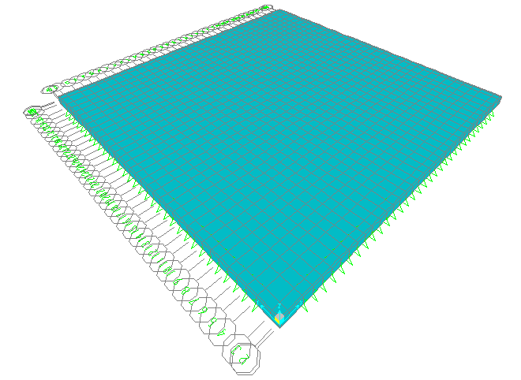
Gambar 3. Tampak perspektif pemodelan struktur pelat datar.

- Perhitungan Jarak Antar Alat Penyambung Geser (Shear Connector)
Data-data spesifik bangunan adalah sebagai berikut.
- Ukuran pelat (a) = 5000 mm
- Ukuran pelat (b) = 5000 mm
- Tebal belat (h) = 130 mm
- Mutu beton ( ) = 25 N/mm²
- Modulus elastisitas beton () =
=
= 23.500 N/mm²
- Mutu baja IWF = BJ 37
- Mutu tulangan pelat = BJTP 24
- Standard specification of stud = JIS B1198
- Tegangan putus balok () = 370 N/mm²
- Tegangan leleh balok () = 240 N/mm²
- Tegangan leleh tulangan () = 240 N/mm²
- Tegangan putus stud () = 550 N/mm²
- Tegangan leleh stud () = 245 N/mm²
- Diameter stud (D) = 13 mm
- Tinggi stud (H) = 125 mm
- Diameter kepala stud = 25 mm
- Profil baja = IWF 300.200.9.14
- Luas profil baja () = 8336 mm²
- Lebar sayap baja = 200 mm

Nilai gaya geser yang diakibatkan oleh keruntuhan beton dapat dihitung dengan persamaan 2.13 sebagai berikut :
Gaya geser () = 0,85
= 0,85 mm²
= 1.726.562,5 N

Nilai gaya geser yang diakibatkan oleh leleh tarik baja dapat dihitung dengan mengalikan luas penampang profil IWF 300.200.9.14 () dengan tegangan leleh baja () yaitu :
Gaya geser () =
= 8336 mm² 245 N/mm²
= 2.042.320 N

Dari perhitungan, nilai gaya geser () berdasarkan Spesifikasi untuk bangunan gedung baja struktural SNI-1729-2015 pasal 1 diambil dari nilai terkecil dari kedua nilai di atas yaitu sebesar 1.726.562,5 N.

Kekuatan geser nominal satu angkur steel headed stud yang ditanam pada suatu pelat beton solid dapat dihitung sebagai berikut :
Kuat geser nominal stud () =
=

Berdasarkan Spesifikasi untuk bangunan gedung baja struktural SNI-1729-2015 Pasal 2a nilai kuat geser nominal stud () tidak boleh lebih dari nilai :
Kuat geser nominal max stud = R_{g} x R_{p} x A_{sc} x f_{u}
= 265,33 mm²550 N/mm²
= 109.448,6250 N

Karena nilai kuat geser nominal stud () lebih dari kuat geser nominal maksimum stud maka nilai () yang digunakan adalah nilai kuat geser nominal maksimum stud yaitu sebesar 101.685,7970 N.

Jumlah shear connector yang diperlukan untuk setengah bentang dapat dihitung :
Jumlah shear connector perlu (n) =
=
= 16,9794 buah ~ 17 buah

Jumlah shear connector (n) yang dibutuhkan untuk satu bentang penuh adalah 2 kali 17 buah yaitu 34 buah shear connector.

Jumlah shear connector yang dibutuhkan dalam satu bentang dapat mempengaruhi jarak antar shear connector.

Jarak antar shear connector (s) = L – 2 x S₀ / (n – 1)
= 5000 – 2 x 200 / (34 – 1)
= 139,3939 mm

Jarak antar shear connector max (s_{max}) = 32 x Diameter stud
= 32 x 13 m
= 416 mm

Jarak antar shear connector max (s_{min}) = 4 x Diameter Stud
= 4 x 13 m
= 52 mm

Jarak antar shear connector yang digunakan sebesar 135 mm berada diantara jarak antar shear conector maksimum dan jarak antara shear connector minimum (s_{min} < s_{pakai} < s_{max}) maka jarak tersebut dapat digunakan.

Jarak antar shear connector awal (s₀) = (L – (n – 1) x s) / 2
= (5000 – (32 – 1) x 145) / 2
= 272,5 mm

Pada arah melintang jarak selimut lateral yang di syaratkan dalam SNI-1729-2015 adalah sebesar 25 mm. Untuk jarak antar shear connector dalam arah melintang dapat dihitung dengan perhitungan sebagai berikut :

Jarak antar shear connector (s) = lebar flens – 2 x tebal selimut
= 200 mm – 2 x 25 mm
= 150 mm

Dari perhitungan diatas dapat disimpulkan bahwa jarak antar shear connector awal sebesar 272,5 mm, jarak antar shear connector bentang memanjang sebesar 135 mm, serta jarak antar shear connector bentang melintang sebesar 150 mm.

- Distribusi Tegangan yang Terjadi Pada Pelat Lentur
Jarak antar shear connector yang didapat selanjutnya digunakan sebagai jarak antar tumpuan (sendi). Setelah diolah menggunakan program SAP2000 versi 14, pemasangan tumpuan pada pelat diketahui mengakibatkan distribusi tegangan yang tersebar secara tidak merata seperti pada gambar di bawah ini :
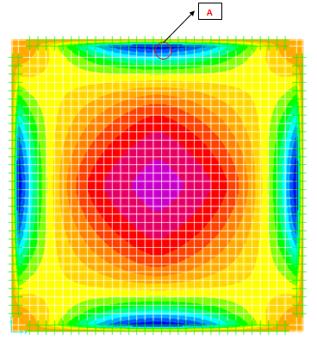
Gambar 4. Kontur tegangan maksimum pada pelat

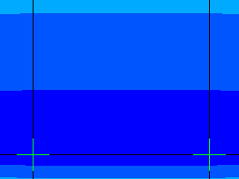
Gambar 5. Segmen yang ditinjau menggunakan metode elemen hingga (Detail A)

Kontur tegangan maksimum () yang terjadi pada pelat dapat dilihat pada Gambar 1. Dalam gambar dapat terlihat bahwa tegangan maksimum berada pada bagian tengah bentang pelat disisi yang dekat dengan tumpuan.

- Nilai Tegangan Pada Setiap Nodal
Setelah melakukan analisis tegangan pada pelat menggunakan program SAP2000, selanjutnya diambil pias kecil pada segmen jarak antar alat penyambung geser (shear connector) yang merupakan letak tegangan maksimum untuk dihitung nilai tegangannya dengan menggunakan Metode Elemen Hingga. Hasil perhitungan tegangan diperoleh dengan menambahkan hasil superposisi tegangan pada pias kecil dan hasil tegangan momen primer 1/12 qsL².
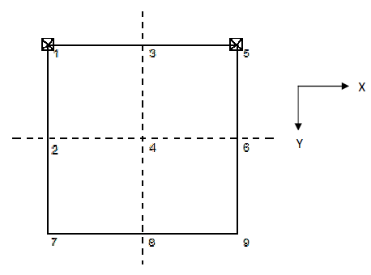

Gambar 6. Model analisis struktur pelat

Nilai tegangan yang terjadi pada setiap nodal adalah sebagai berikut :
= 3,2447 N/mm² = 3,2568 N/mm²
= 3,2489 N/mm² = 3,2914 N/mm²
= 3,2624 N/mm² = 3,2480 N/mm²
= 3,2467 N/mm² = 3,3204 N/mm²
= 3,2640 N/mm² = 3,3139 N/mm²
= 3,2580 N/mm² = 3,2491 N/mm²
= 3,2447 N/mm² = 3,2568 N/mm²
= 3,2489 N/mm² = 3,2914 N/mm²
= 3,2624 N/mm² = 3,2480 N/mm²
= 3,2476 N/mm² = 3,3225 N/mm²
= 3,2545 N/mm² = 3,2547 N/mm²
= 3,2448 N/mm² = 3,2462 N/mm²
= 3,2476 N/mm² = 3,2448 N/mm²
= 3,2545 N/mm²

- Cek Tegangan Terhadap Tegangan Retak Beton ()
Untuk mendapatkan nilai tegangan lentur maksimum dan tegangan geser maksimum maka digunakan Lingkaran Mohr. Nilai-nilai tegangan tersebut selanjutnya akan dibandingkan dengan nilai tegangan retak beton () . Tegangan retak beton diperoleh dari :

= 0,7 √f’c
= 0,7 √25 = 3,5 N/mm²

Hasil perhitungan menggunakan lingkaran mohr, didapat nilai = 3,3364 N/mm² dan = 3,2627 N/mm². Karena nilai tegangan maksimum dari pelat masih kurang dari tegangan retak pada beton, maka pengaruh pemasangan shear connector di pelat dengan jarak 135 mm dapat dikategorikan aman dalam hal kontrol terhadap tegangan retak pada pelat.

Untuk selanjutnya dengan memperbesar jarak antar shear connector arah memanjang, diperoleh nilai-nilai tegangan lentur maksimum dan tegangan geser maksimum yang dapat dilihat pada Tabel 1.

Tabel 1. Tegangan yang terjadi pada pelat dengan variasi jarak pemasangan alat penyambung geser (shear connector)

No | Jarak (mm) | Tegangan Lentur (x)  (N/mm²) | Tegangan Lentur (y)  (N/mm²) | Tegangan Geser (xy)  (N/mm²) | ơmax  (N/mm²) | τmax  (N/mm²)
1 | 135 | 3,3204 | 3,3139 | 3,2624 | 3,3364 | 3,2627
2 | 136 | 3,3719 | 3,3631 | 3,3109 | 3,3860 | 3,3112
3 | 137 | 3,4195 | 3,4128 | 3,3598 | 3,4360 | 3,3601
4 | 138 | 3,4696 | 3,4628 | 3,4090 | 3,4864 | 3,4093
5 | 139 | 3,5223 | 3,5132 | 3,4586 | 3,5371 | 3,4589
6 | 140 | 3,5732 | 3,5639 | 3,5085 | 3,5881 | 3,5088
7 | 141 | 3,6244 | 3,6150 | 3,5588 | 3,6396 | 3,5591
8 | 142 | 3,6760 | 3,6664 | 3,6095 | 3,6914 | 3,6098
9 | 143 | 3,7280 | 3,7183 | 3,6605 | 3,7436 | 3,6608
10 | 144 | 3,7803 | 3,7704 | 3,7119 | 3,7961 | 3,7122
11 | 145 | 3,8330 | 3,8230 | 3,7636 | 3,8490 | 3,7639

Dalam tabel diatas dapat dilihat bahwa jika jarak antar alat penyambung geser (shear connector) diperpanjang maka tegangan yang terjadi di pelat akan semakin membesar sehingga akan melewati batas tegangan retak yang diizinkan.

Tabel 2. Pengecekan tegangan lentur max yang terjadi pada pelat dengan variasi jarak pemasangan alat penyambung geser (shear connector) terhadap tegangan retak beton ()

No | Jarak (mm) | (N/mm²) | (N/mm²)
1 | 135 | 3,3364 | 3,5
2 | 136 | 3,3860 | 3,5
3 | 137 | 3,4360 | 3,5
4 | 138 | 3,4864 | 3,5
5 | 139 | 3,5371 | 3,5
6 | 140 | 3,5881 | 3,5
7 | 141 | 3,6396 | 3,5
8 | 142 | 3,6914 | 3,5
9 | 143 | 3,7436 | 3,5
10 | 144 | 3,7961 | 3,5
11 | 145 | 3,8490 | 3,5

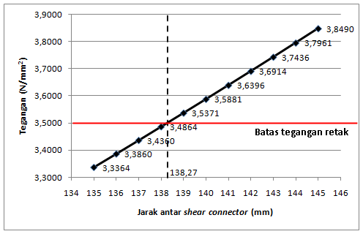
Gambar 7. Perubahan tegangan lentur maksimum pada pelat.

- Cek tegangan geser terhadap kapasitas tegangan geser shear connector
Setelah tegangan yang terjadi dicek terhadap tegangan retak beton, selanjutnya tegangan pada titik pemasangan shear connector dicek pula terhadap kapasitas geser dari shear connector.

Kapasitas tegangan geser shear connector dengan diameter 13 mm dengan mutu JIS B1198 yang mempunyai tegangan putus () = 550 N/mm² dan tegangan leleh () = 245 N/mm² adalah sebagai berikut :

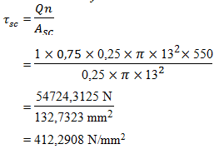

Rekapitulasi pengecekan tegangan geser yang terjadi terhadap kapasitas tegangan geser shear connector dapat dilihat pada Tabel 3.

Tabel 3. Pengecekan tegangan geser yang terjadi terhadap kapasitas
tegangan geser shear connector

No | Jarak (mm) | Tegangan Lentur (x)  (N/mm²) | Tegangan Lentur (y)  (N/mm²) | Tegangan Geser (xy)  (N/mm²) | τmax  (N/mm²) | τ_{sc}  (N/mm²)
1 | 135 | 3,2447 | 3,2489 | 3,2624 | 3,2624 | 412,2908
2 | 136 | 3,2930 | 3,2972 | 3,3109 | 3,3109 | 412,2908
3 | 137 | 3,3416 | 3,3459 | 3,3598 | 3,3598 | 412,2908
4 | 138 | 3,3906 | 3,3949 | 3,4090 | 3,4090 | 412,2908
5 | 139 | 3,4399 | 3,4443 | 3,4586 | 3,4586 | 412,2908
6 | 140 | 3,4895 | 3,4940 | 3,5085 | 3,5085 | 412,2908
7 | 141 | 3,5396 | 3,5441 | 3,5588 | 3,5588 | 412,2908
8 | 142 | 3,5900 | 3,5946 | 3,6095 | 3,6095 | 412,2908
9 | 143 | 3,6407 | 3,6454 | 3,6605 | 3,6605 | 412,2908
10 | 144 | 3,6918 | 3,6965 | 3,7119 | 3,7119 | 412,2908
11 | 145 | 3,7433 | 3,7481 | 3,7636 | 3,7636 | 412,2908

- SIMPULAN
Berdasarkan uraian dan hasil pembahasan pada penelitian ini dapat disimpulkan bahwa :
- Dari hasil analisis kontur tegangan dengan menggunakan program SAP2000 versi 14 didapat bahwa tegangan maksimum terletak di tengah bentang pemasangan alat penyambung geser (shear connector) pada daerah yang dekat dengan tumpuan (shear connector).
- Dari hasil analisis diketahui bahwa semakin jauh segmen jarak antar penyambung geser, maka semakin besar tegangan lentur dan tegangan geser yang terjadi pada pelat.
- Dari hasil analisis didapatkan bahwa dengan pemodelan struktur yang dilakukan, pemasangan jarak antar alat penyambung geser jenis paku (stud) dengan diameter 13 mm yang dimodelkan sebagai tumpuan sederhana (sendi) jika lebih dari 138,27 mm maka akan menimbulkan tegangan plat yang akan melewati batas tegangan retak ().
- Dari hasil analisis menggunakan “Metode Elemen Hingga” didapatkan bahwa tegangan lentur maksimum terdapat pada nodal 8 (sumbu x), nodal 4 (sumbu y), dan tegangan geser maksimum terdapat pada nodal 1 dan nodal 5.
- Dari hasil analisis diketahui bahwa kegagalan yang lebih beresiko terjadi pada beton daripada shear connector-nya jika jarak antar alat penyambung geser diperlebar, karena semakin besar jarak antar shear connector maka tegangan akan semakin besar, sehingga dapat melewati tegangan retak beton.
- Dari hasil analisis diketahui bahwa tegangan yang terjadi pada shear connector tidak melampaui batas kapasitas tegangan geser dari shear connector.
- Dengan mengambil sampel hanya berupa satu pias pada daerah yang merupakan letak tegangan maksimum, didapatkan hasil yang kurang akurat sehingga tidak sesuai dengan kondisi real di lapangan.

REFERENSI
Brahmantyo, Dody. 2012. Struktur Baja MK. Universitas Narotama. Surabaya.
CSI. 1995. Computers and Structures. University Avenue. California.
Ghali, A. 1977. Analisis Struktur Gabungan Metode Klasik dan Matriks. Erlangga. Jakarta.

Gunawan, Rudi. 1993. Tabel Profil Konstruksi Baja. Kanisius. Yogyakarta.
Handayanu. 2011. Metode Elemen Hingga. Institut Teknologi Surabaya. Surabaya.

Kaskus. 2011. Komunitas Pengguna SAP2000, Etabs, dan SAFE. https://www.kaskus.co.id/thread//komunitas-pengguna-sap2000-etabs-dan-safe-recommended-civil-engineering/12 (diakses tanggal 9 Desember 2016)

Katili, Irwan. 2004. Metode Elemen Hingga untuk Pelat Lentur. Universitas Indonesia. Jakarta.

Nasution, Thamrin. 2012. Struktur Baja II. Institut Teknologi Medan. Medan.
Pawirodikromo, Widodo. 2014. Analisis Tegangan Bahan. Pustaka Pelajar. Yogyakarta.

Pramana, Sangga. 2010. Belajar tentang balok dan pelat beton bertulang (untuk pemula). https://sanggapramana.wordpress.com/2010/07/30/belajar-tentang-balok-dan-pelat-beton-bertulang-untuk-pemula/ (diakses tanggal 20 Maret 2016)

Pramana, Sangga. 2010. Pelat Beton Bertulang Pemula. https://sanggapramana.wordpress.com/2010/08/02/pelat-beton-bertulang-pemula/ (diakses tanggal 22 September 2016).

Pujianto, As’at. 2011. Struktur Komposit Dengan Metode LRFD.
https://ekhalmussaad.files.wordpress.com/2011/03/7-komposit.doc (diakses tanggal 16 Juli 2016).

SNI-2847-2013. Persyaratan Beton Struktural untuk Bangunan Gedung, Departemen Pekerjaan Umum.

SNI-1727-2013. Beban Minimum untuk Perancangan Bangunan Gedung dan Struktur Lain, Departemen Pekerjaan Umum.

SNI-1729-2015. Spesifikasi untuk Bangunan Gedung Baja Struktural, Departemen Pekerjaan Umum.

Studcraft, 2015. Shear Connectors. http://www.studcraft.com/prod_shear_connectors.html (diakses tanggal 12 November 2016).

1) Mahasiswa pada Jurusan Teknik Sipil Fakultas Teknik Universitas Lampung. surel : reshii.diista@gmail.com
2) Staf pengajar pada Jurusan Teknik Sipil Fakultas Teknik Universitas Lampung. Jalan. Prof. Sumantri Brojonegoro 1. Gedong Meneng Bandar lampung. 35145. surel: adi_unila@yahoo.co.id
3) Staf pengajar pada Jurusan Teknik Sipil, Fakultas Teknik Universitas Lampung. Jalan Prof. Sumantri Brojonegoro 1. Gedong Meneng Bandar Lampung. 35145. surel : darmashelmi@yahoo.com

